**上海电力学院**

**计算机网络安全**

**课程实验报告**



题　　目: 路由实验

姓 名： 夏墨 谢雪晴 徐鑫

学 号： 20142197 20142198 20142199

院　　系：　　计算机科学与技术学院

专业年级：　 信息安全2014级

2016　 年　5　月　18 　日

## 一、实验目的

通过对路由器的设置，实现网络路由功能，并观察路由表，了解路由器在网络互连中的作用。

## 二、实验内容

1、在局域网中实现静态路由。根据需要连接好各台主机及所需网线，将实验用主机划分为两个局域网段，规划路由器各端口和主机的IP地址。

打开IP设置窗口分别将三台机器的IP设置为192.168.2.197，192.168.2.199，192.168.2.127

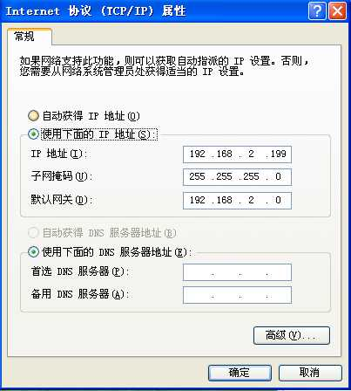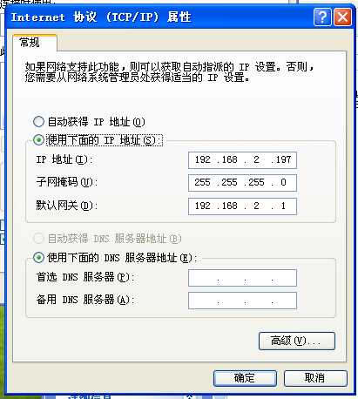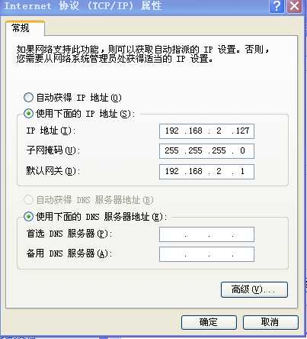

第一阶段任务：设置静态路由，实现两个不同网段之间的互通。并使用ping命令检查各个网段以及网段与网段之间的联通情况，验证有和没有路由情况下不同网段、相同网段之间的通讯情况。

拓扑图如下：

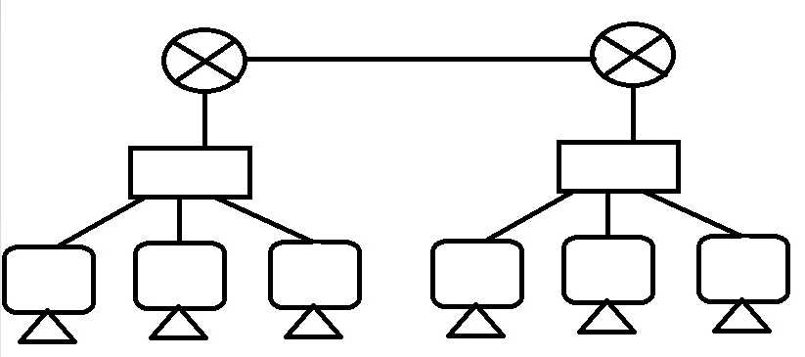

1. 完成路由器的配置。将用于设置路由器的电脑通过telnet接入到路由器的设置界面，并进入路由器的系统设置视图。

配置接口Ethernet0/0（与本组交换机相连的端口）的主IP地址为192.168.2.1，在192.168.2.0网段中的主机上配置默认网关为192.168.2.1，配置子网掩码为255.255.255.0；其次配置接口Ethernet0/1（与另一台路由器相连的端口）的IP地址为10.1.1.1，配置子网掩码为255.255.255.0。

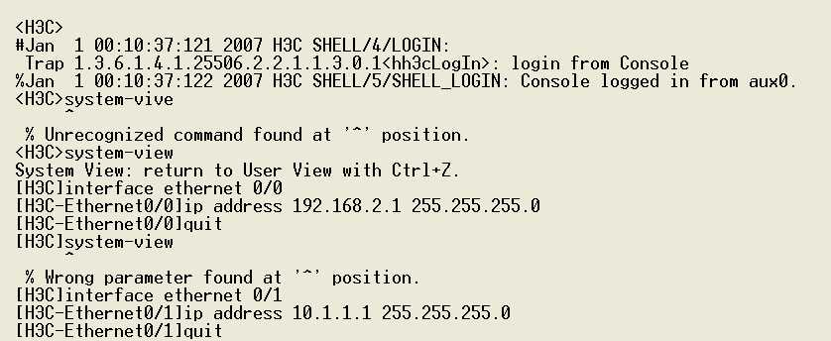

1. 在本组路由器上配置本组路由器与邻组通信的下一跳IP地址为10.1.1.2，子网掩码为255.255.255.0及从邻组路由器的出口IP地址193.168.1.0。

3

在邻组配置完成后，逐步与邻组IP进行ping，193.168.1.1是邻组网关

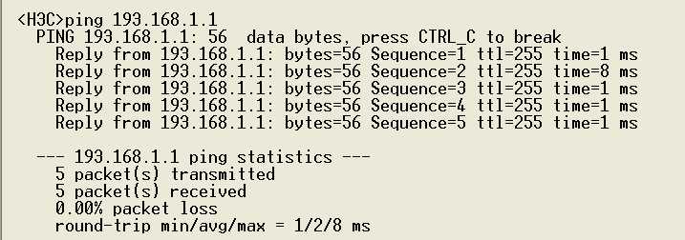

10.1.1.2是邻组路由器接口IP

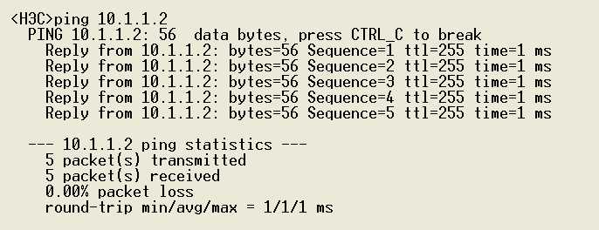

193.168.1.94是邻组某台主机。

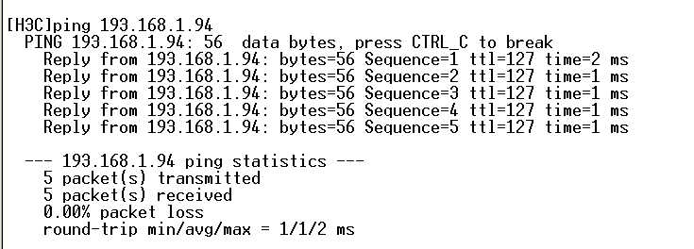

全部ping通证明两个局域网数据包相互传输接收成功。

第二阶段任务： 实现动态路由协议RIP的配置。

配置RIP 100版本号为2，路由器两个端口Ethernet0/0（与本组交换机相连的端口）的主IP地址为192.168.2.0和配置接口Ethernet0/1（与另一台路由器相连的端口）的IP地址为10.1.1.0，路由器会自动进行路由表的学习并将信息发到相应的主机上。

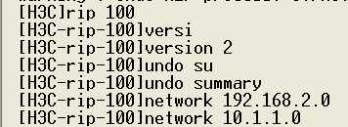

显示配置结果

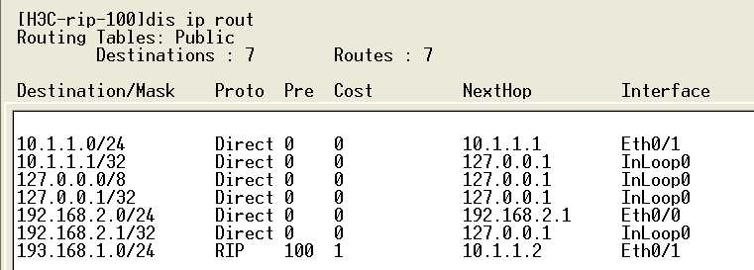

检查与邻组连接是否成功，193.168.1.196是邻组某台主机，验证联通成功。

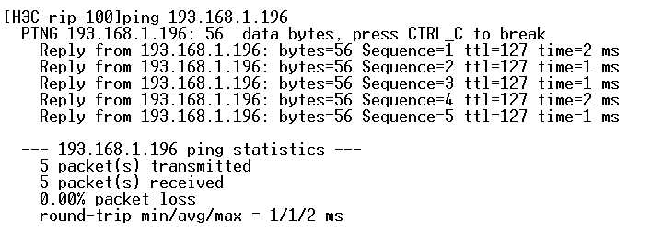

## 三、实验小结:

通过本实验掌握了路由器之间的交流，学会了对路由器的设置，实现网络路由功能，了解路由器在网络互连中的作用